

KLAIPĖDOS MIESTO SAVIVALDYBĖS TARYBA

SPRENDIMAS
DĖL KLAIPĖDOS MIESTO SAVIVALDYBĖS TARYBOS 2015 M. GRUODŽIO 22 D. SPRENDIMO NR. T2-356 „DĖL VIETINĖS RINKLIAVOS UŽ NAUDOJIMĄSI SAVIVALDYBĖS TARYBOS NUSTATYTOMIS MOKAMOMIS VIETOMIS AUTOMOBILIAMS STATYTI TVARKOS“ PAKEITIMO

2021 m. balandžio 29 d. Nr. T2-87
Klaipėda

Vadovaudamasi Lietuvos Respublikos vietos savivaldos įstatymo 18 straipsnio 1 dalimi ir Lietuvos Respublikos rinkliavų įstatymo 11 straipsnio 1 dalies 6 punktu ir 12 straipsnio 2 punktu, Klaipėdos miesto savivaldybės taryba nusprendžia:
1. Pakeisti Vietinės rinkliavos už naudojimąsi savivaldybės tarybos nustatytomis mokamomis vietomis automobiliams statyti Klaipėdos mieste nuostatus, patvirtintus Klaipėdos miesto savivaldybės tarybos 2015 m. gruodžio 22 d. sprendimu Nr. T2-356 „Dėl vietinės rinkliavos už naudojimąsi savivaldybės tarybos nustatytomis mokamomis vietomis automobiliams statyti tvarkos“, ir juos išdėstyti nauja redakcija (pridedama).
2. Skelbti šį sprendimą Teisės aktų registre ir Klaipėdos miesto savivaldybės interneto svetainėje.

Savivaldybės meras Vytautas Grubliauskas
PATVIRTINTA
Klaipėdos miesto savivaldybės
tarybos 2015 m. gruodžio 22 d.
sprendimu Nr. T2-356
(Klaipėdos miesto savivaldybės
Tarybos 2021 m. balandžio 29 d.
sprendimo Nr. T2-87 redakcija)

VIETINĖS RINKLIAVOS UŽ NAUDOJIMĄSI SAVIVALDYBĖS TARYBOS NUSTATYTOMIS MOKAMOMIS VIETOMIS AUTOMOBILIAMS STATYTI KLAIPĖDOS MIESTE NUOSTATAI

I SKYRIUS
BENDROSIOS NUOSTATOS

1. Vietinė rinkliava už naudojimąsi savivaldybės tarybos nustatytomis mokamomis vietomis automobiliams statyti Klaipėdos mieste (toliau – rinkliava) yra Klaipėdos miesto savivaldybės tarybos (toliau – Savivaldybės taryba) sprendimu nustatyta privaloma įmoka visų kategorijų ir klasių motorinių transporto priemonių, priekabų, laivų, išskyrus dviračius motociklus, dviračius motorolerius ir dviračius mopedus (toliau – transporto priemonių), savininkams ar valdytojams.
2. Visos vietos automobiliams statyti Klaipėdos mieste, kurios suskirstytos į zonas, yra apmokestinamos, išskyrus vietas, esančias nuosavybės teise priklausančiuose, nuomojamuose ar kitais pagrindais valdomuose žemės sklypuose, taip pat gyvenamosios paskirties žemės sklypuose, kurie suformuoti pagal patvirtintus teritorijų planavimo dokumentus ir įregistruoti Nekilnojamojo turto registre. Už naudojimąsi mokamomis vietomis automobiliams statyti Klaipėdos mieste mokama Savivaldybės tarybos nustatyta vietinė rinkliava. Rinkliavos dydis diferencijuojamas pagal Vietinės rinkliavos už naudojimąsi savivaldybės tarybos nustatytomis mokamomis vietomis automobiliams statyti Klaipėdos mieste nuostatų (toliau – Nuostatai) priede nustatytas zonas (priedas pridedamas) ir mokėjimo būdą, nustatytą Savivaldybės tarybos sprendimu.
3. Šia rinkliava siekiama pagerinti miesto ekologinę būklę, sumažinti automobilių srautus raudonojoje, geltonojoje, mėlynojoje ir žaliojoje zonose, surinkti lėšų, kurios bus naudojamos vietoms automobiliams statyti Klaipėdos mieste įrengti ir eksploatuoti, eismo saugumo gerinimo priemonėms įrengti, rinkliavai administruoti, viešojo transporto nuostoliams dengti ir viešajai transporto infrastruktūrai vystyti bei prižiūrėti, Lietuvos Respublikos transporto lengvatų įstatyme nenumatytoms viešojo transporto lengvatoms finansuoti.
4. Vietinė rinkliava renkama siekiant sudaryti sąlygas, kad piko metu stovinčių automobilių kiekis neviršytų 85 proc. stovėjimo vietų užimtumo atskirose teritorijose.
5. Vietinę rinkliavą renka ir administruoja, vietinės rinkliavos mokėjimo kontrolę vykdo, automobilių statymo tvarką prižiūri ir automobilių stovėjimo bilietų automatų įrengimą ir priežiūrą atlieka Klaipėdos miesto savivaldybės įgaliota įstaiga. Ši įstaiga taip pat dalyvauja įgyvendinant automobilių stovėjimo vietų plėtros projektus, diegia, tobulina ir prižiūri išmaniųjų transporto sistemų priemones, taip pat ne rečiau kaip vieną kartą per metus atlieka stovėjimo vietų užimtumo analizę ir teikia siūlymus Klaipėdos miesto savivaldybės administracijai (toliau – Savivaldybės administracija) dėl vietinės rinkliavos dydžių koregavimo tose miesto gatvėse ir aikštelėse, kuriose automobilių stovėjimo vietų užimtumas piko metu viršija 85 proc., taip pat atlieka kitas Klaipėdos miesto savivaldybės pavestas funkcijas ir užduotis.
6. Nuostatus tvirtina, keičia ir papildo Savivaldybės taryba.

II SKYRIUS
RINKLIAVOS MOKĖTOJAI IR MOKĖJIMO TVARKA

7. Rinkliavos mokėtojai yra transporto priemonių savininkai ar valdytojai, kurie naudojasi mokamomis vietomis automobiliams statyti.
8. Rinkliava netaikoma:
8.1. transporto priemonėms, pažymėtoms specialiais šviesos (mėlynos arba mėlynos ir raudonos spalvos) ir garso signalais arba tik specialiais šviesos signalais, kriminalinę žvalgybą ar ikiteisminį tyrimą vykdančių ar kontroliuojančių subjektų transporto priemonėms, maršrutiniam transportui, aptarnaujant nustatytą maršrutą, mokykliniams autobusams, taip pat kitoms Lietuvos Respublikos rinkliavų įstatyme nustatytų subjektų transporto priemonėms;
8.2. transporto priemonėms, pažymėtoms neįgalių asmenų automobilių statymo kortele;
8.3. transporto priemonėms prie valstybės, Savivaldybės, biudžetinių įstaigų, institucijų ir tarnybų bei nevyriausybinių organizacijų, kurios atitinka Klaipėdos miesto savivaldybės administracijos direktoriaus įsakymu nustatytus kriterijus, jų lėšomis pažymėtuose 5–15 m gatvės ruožuose;
8.4. ekologiškoms transporto priemonėms, kurios atitinka abi šias sąlygas:
8.4.1. transporto priemonėje energija mechaniniam judesiui atlikti tiekiama tik iš elektros energijos kaupiklio;
8.4.2. transporto priemonėje sumontuota tik elektros pavara.
Hibridinių transporto priemonių (kuriose, be elektros kaupiklio ar elektros pavaros, sumontuotas ir vidaus degimo variklis) valdytojai (vairuotojai) vietinę rinkliavą moka kaip įprastų transporto priemonių valdytojai (vairuotojai), Nuostatuose nustatyta tvarka.
8.5. Miesto, socialinio pobūdžio renginių, valstybės minėtinų datų metu arba reikšmingų valstybės ar miesto įvykių progomis renginio teritorijoje, kaip tai nustatyta renginių organizavimo viešojo naudojimo teritorijose taisyklėse.
9. Nustatomos šios leidimų rūšys:
9.1. Transporto priemonės statymo abonementas – terminuotas leidimas naudotis geltonosios, raudonosios, žaliosios ar mėlynosios zonos mokamomis vietomis (išskyrus vietas, kuriose įsigyti leidimai transporto priemonėms statyti konkrečioje stovėjimo vietoje) automobiliams statyti.
9.2. Gyventojo leidimas – metinis leidimas, suteikiantis teisę geltonojoje, mėlynojoje ar žaliojoje zonoje naudotis vietomis automobiliams statyti, esančiomis ne didesniu nei 200 metrų, o raudonojoje zonoje – 500 metrų spinduliu nuo nekilnojamojo turto objekto, nurodyto gyventojo leidime.
9.3. Verslo leidimas – metinis leidimas, suteikiantis teisę geltonojoje, mėlynojoje ar žaliojoje zonoje naudotis vietomis automobiliams statyti, esančiomis ne didesniu nei 200 metrų, o raudonojoje zonoje – 500 metrų spinduliu nuo nekilnojamojo turto objekto, nurodyto verslo leidime.
9.4. Leidimas transporto priemonei statyti konkrečioje stovėjimo vietoje – terminuotas leidimas naudotis konkrečia mokama vieta automobiliams statyti, esančia raudonojoje, geltonojoje, baltojoje, mėlynojoje ar žaliojoje zonoje.
9.5. Metinis lengvatinis leidimas – metinis leidimas, suteikiantis teisę naudotis bet kuria geltonosios, raudonosios, mėlynosios ar žaliosios zonos mokama vieta (išskyrus vietas, kuriose įsigyti leidimai transporto priemonei statyti konkrečioje stovėjimo vietoje) automobiliams statyti.
9.6. Nemokamas leidimas – leidimas, suteikiantis teisę nemokamai naudotis bet kuria apmokestintoje teritorijoje esančia vieta automobiliams statyti (išskyrus vietas, kuriose įsigyti leidimai transporto priemonei statyti konkrečioje stovėjimo vietoje).
10. Nustatyto dydžio rinkliava mokama:
10.1. mokamose vietose įrengtuose bilietų automatuose grynaisiais pinigais. Mažiausia apyvartinė moneta – 10 centų;
10.2. naudojantis mobiliojo ryšio operatorių paslaugomis;
10.3. naudojantis mobiliosiomis programėlėmis;
10.4. kitose mokėjimo vietose.
11. Rinkliavos rinkimo laikas:
11.1. Geltonojoje zonoje rinkliava renkama:
11.1.1. visoje teritorijoje, išskyrus 11.1.2 ir 11.1.3 papunkčiuose nurodytose teritorijose, darbo dienomis nuo 8.00 iki 18.00 val., išskyrus šeštadienį ir sekmadienį bei valstybinių švenčių dienas;
11.1.2. piliavietės aikštelėje ir šių Nuostatų priedo „Savivaldybės tarybos nustatytų mokamų vietų automobiliams statyti Klaipėdos mieste zonų ribos“ 4.5 papunktyje nurodytoje teritorijoje laikotarpiu nuo gegužės 1 d. iki rugsėjo 15 d. – kiekvieną dieną nuo 8.00 iki 22.00 val., o laikotarpiu nuo rugsėjo 16 d. iki balandžio 30 d. – kiekvieną dieną nuo 8.00 iki 18.00 val.;
11.1.3. pajūrio teritorijoje laikotarpiu nuo gegužės 1 d. iki rugsėjo 15 d. – kiekvieną dieną nuo 8.00 iki 20.00 val.
11.2. Raudonojoje zonoje rinkliava renkama:
11.2.1. visoje teritorijoje, išskyrus 11.2.2 papunktyje nurodytą teritoriją, kiekvieną dieną, laikotarpiu nuo gegužės 1 d. iki rugsėjo 15 d. – nuo 8.00 iki 22.00 val., o laikotarpiu nuo rugsėjo 16 d. iki balandžio 30 d. – nuo 8.00 iki 20.00 val.;
11.2.2. Smiltynės teritorijoje kiekvieną dieną laikotarpiu nuo gegužės 1 d. iki rugsėjo 15 d. – nuo 8.00 iki 22.00 val.
11.3. Žaliojoje zonoje rinkliava renkama kiekvieną dieną laikotarpiu nuo gegužės 1 d. iki rugsėjo 15 d. nuo 8.00 iki 20.00 val.
11.4. Mėlynojoje zonoje rinkliava renkama darbo dienomis nuo 8.00 iki 18.00 val., išskyrus šeštadienį ir sekmadienį bei valstybinių švenčių dienas.
11.5. Baltojoje zonoje rinkliava už naudojimąsi konkrečia mokama vieta automobiliui statyti renkama kiekvieną dieną.
12. Rinkliava renkama tik nacionaline valiuta – eurais.
13. Rinkliavos dydis nustatomas ir keičiamas Savivaldybės tarybos sprendimu.
14. Rinkliavos dydžiai skirstomi:
14.1. pagal Savivaldybės tarybos nustatytų vietų automobiliams statyti suskirstymą į zonas (raudonoji, geltonoji, žalioji, mėlynoji ir baltoji);
14.2. pagal rinkliavos sumokėjimo laiką:
14.2.1. sumokant nedelsiant, pastačius transporto priemonę;
14.2.2. sumokant vėliau ar išvykus iš nustatytos mokėjimo vietos – iki kitos dienos 24 val., nepriklausomai nuo tą dieną stovėto laiko.
15. Nustatomi šie rinkliavos dydžiai:
15.1. Žaliojoje zonoje:
15.1.1. už transporto priemonės stovėjimą 60 minučių – 0,30 Eur, sumokant 14.2.1 papunktyje nustatytu būdu;
15.1.2. už transporto priemonės stovėjimą, sumokant 14.2.2 papunktyje nustatytu būdu, – 3,60 Eur;
15.1.3. leidimų kainos iki 2021 m. gruodžio 31 d.:
15.1.3.1. už pirmą gyventojo leidimą – 2,00 Eur metams už 1 transporto priemonę;
15.1.3.2. už antrą gyventojo leidimą – 29,00 Eur metams už 1 transporto priemonę;
15.1.3.3. už pirmą verslo leidimą – 20,00 Eur metams už 1 transporto priemonę;
15.1.3.4. už antrą verslo leidimą – 40,00 Eur metams už 1 transporto priemonę;
15.1.4. leidimų kainos nuo 2022 m. sausio 1 d.:
15.1.4.1. už pirmą gyventojo leidimą – 10,00 Eur metams už 1 transporto priemonę;
15.1.4.2. už antrą gyventojo leidimą – 29,00 Eur metams už 1 transporto priemonę;
15.1.4.3. už pirmą verslo leidimą – 30,00 Eur metams už 1 transporto priemonę;
15.1.4.4. už antrą verslo leidimą – 40,00 Eur metams už 1 transporto priemonę;
15.1.5. iki 2021 m. gruodžio 31 d. transporto priemonės statymo abonemento ir transporto priemonei statyti konkrečioje stovėjimo vietoje leidimų kainos:
15.1.5.1. 5,00 Eur penkioms dienoms už 1 transporto priemonę;
15.1.5.2. 7,00 Eur dešimčiai dienų už 1 transporto priemonę;
15.1.5.3. 14,00 Eur mėnesiui už 1 transporto priemonę;
15.1.5.4. 14.00 Eur už mėnesio leidimą transporto priemonei statyti konkrečioje stovėjimo vietoje;
15.1.5.5. 7 Eur už mėnesio leidimą transporto priemonei statyti konkrečioje stovėjimo vietoje. Ši kaina taikoma asmenims, apmokestinamoje zonoje savo lėšomis įrengusiems savivaldybės automobilių stovėjimo vietas arba suteikusiems paramą savivaldybės automobilių stovėjimo vietoms įrengti Savivaldybės administracijos direktoriaus nustatyta tvarka;
15.1.6. nuo 2022 m. sausio 1 d. transporto priemonės statymo abonemento ir transporto priemonei statyti konkrečioje stovėjimo vietoje leidimų kainos:
15.1.6.1. 7,00 Eur penkioms dienoms už 1 transporto priemonę;
15.1.6.2. 11,00 Eur dešimčiai dienų už 1 transporto priemonę;
15.1.6.3. 22,00 Eur mėnesiui už 1 transporto priemonę;
15.1.6.4. 22.00 Eur už mėnesio leidimą transporto priemonei statyti konkrečioje stovėjimo vietoje;
15.1.6.5. 11,00 Eur už mėnesio leidimą transporto priemonei statyti konkrečioje stovėjimo vietoje. Ši kaina taikoma asmenims, apmokestinamoje zonoje savo lėšomis įrengusiems savivaldybės automobilių stovėjimo vietas arba suteikusiems paramą savivaldybės automobilių stovėjimo vietoms įrengti Savivaldybės administracijos direktoriaus nustatyta tvarka.
15.2. Geltonojoje zonoje:
15.2.1. už transporto priemonės stovėjimą 30 minučių – 0,30 Eur, sumokant 14.2.1 papunktyje nustatytu būdu;
15.2.2. už transporto priemonės stovėjimą 11.1.1 papunktyje nurodytose teritorijose, taip pat 11.1.2 papunktyje nurodytoje teritorijoje laikotarpiu nuo rugsėjo 16 d. iki balandžio 30 d., sumokant 14.2.2 papunktyje nustatytu būdu, – 6,00 Eur;
15.2.3. už transporto priemonės stovėjimą 11.1.2 papunktyje nurodytoje teritorijoje laikotarpiu nuo gegužės 1 d. iki rugsėjo 15 d, sumokant 14.2.2 papunktyje nustatytu būdu, – 8,40 Eur;
15.2.4. už transporto priemonės stovėjimą 11.1.3 papunktyje nurodytoje teritorijoje, sumokant 14.2.2 papunktyje nustatytu būdu, – 7,20 Eur;
15.2.5. leidimų kainos iki 2021 m. gruodžio 31 d.:
15.2.5.1. už pirmą gyventojo leidimą – 2,00 Eur metams už 1 transporto priemonę;
15.2.5.2. už antrą gyventojo leidimą – 72,00 Eur metams už 1 transporto priemonę;
15.2.5.3. už pirmą verslo leidimą – 20,00 Eur metams už 1 transporto priemonę;
15.2.5.4. už antrą verslo leidimą – 80,00 Eur metams už 1 transporto priemonę;
15.2.6. leidimų kainos nuo 2022 m. sausio 1 d.:
15.2.6.1. už pirmą gyventojo leidimą – 10,00 Eur metams už 1 transporto priemonę;
15.2.6.2. už antrą gyventojo leidimą – 72,00 Eur metams už 1 transporto priemonę;
15.2.6.3. už pirmą verslo leidimą – 30,00 Eur metams už 1 transporto priemonę;
15.2.6.4. už antrą verslo leidimą – 80,00 Eur metams už 1 transporto priemonę;
15.2.7. iki 2021 m. gruodžio 31 d. transporto priemonės statymo abonemento leidimų kainos:
15.2.7.1. 8,70 Eur penkioms dienoms už 1 transporto priemonę;
15.2.7.2. 14,00 Eur dešimčiai dienų už 1 transporto priemonę;
15.2.7.3. 29,00 Eur mėnesiui už 1 transporto priemonę;
15.2.7.4. 290,00 Eur metams už 1 transporto priemonę;
15.2.8. nuo 2022 m. sausio 1 d. transporto priemonės statymo abonemento leidimų kainos:
15.2.8.1. 13,00 Eur penkioms dienoms už 1 transporto priemonę;
15.2.8.2. 22,00 Eur dešimčiai dienų už 1 transporto priemonę;
15.2.8.3. 45,00 Eur mėnesiui už 1 transporto priemonę;
15.2.8.4. 435,00 Eur metams už 1 transporto priemonę;
15.2.9. iki 2021 m. gruodžio 31 d. kainos už mėnesio leidimą transporto priemonei statyti konkrečioje stovėjimo vietoje – 29,00 Eur už 1 stovėjimo vietą;
15.2.10. nuo 2022 m. sausio 1 d. kainos už mėnesio leidimą transporto priemonei statyti konkrečioje stovėjimo vietoje – 45,00 Eur už 1 stovėjimo vietą;
15.2.11. iki 2021 m. gruodžio 31 d. kainos už mėnesio leidimą transporto priemonei statyti konkrečioje stovėjimo vietoje – 14,00 Eur už 1 stovėjimo vietą. Ši kaina taikoma asmenims, apmokestinamoje zonoje savo lėšomis įrengusiems savivaldybės automobilių stovėjimo vietas arba suteikusiems paramą savivaldybės automobilių stovėjimo vietoms įrengti Savivaldybės administracijos direktoriaus nustatyta tvarka;
15.2.12. nuo 2022 m. sausio 1 d. kainos už mėnesio leidimą transporto priemonei statyti konkrečioje stovėjimo vietoje – 22,00 Eur už 1 stovėjimo vietą. Ši kaina taikoma asmenims, apmokestinamoje zonoje savo lėšomis įrengusiems savivaldybės automobilių stovėjimo vietas arba suteikusiems paramą savivaldybės automobilių stovėjimo vietoms įrengti Savivaldybės administracijos direktoriaus nustatyta tvarka.
15.3. Raudonojoje zonoje:
15.3.1. iki 2021 m. rugsėjo 15 d. už transporto priemonės stovėjimą 20 minučių – 0,30 Eur, sumokant 14.2.1 papunktyje nustatytu būdu;
15.3.2. nuo 2021 m. rugsėjo 16 d. už transporto priemonės stovėjimą 12 minučių – 0,30 Eur, sumokant 14.2.1 papunktyje nustatytu būdu;
15.3.3. iki 2021 m. balandžio 30 d. už transporto priemonės stovėjimą, sumokant 14.2.2 papunktyje nustatytu būdu,– 9,00 Eur;
15.3.4. nuo 2021 m. gegužės 1 d. iki 2021 m. rugsėjo 15 d. už transporto priemonės stovėjimą, sumokant 14.2.2 papunktyje nustatytu būdu, – 12,60 Eur;
15.3.5. nuo 2021 m. rugsėjo 16 d. už transporto priemonės stovėjimą, sumokant 14.2.2 papunktyje nustatytu būdu, laikotarpiu nuo gegužės 1 d. iki rugsėjo 15 d. – 21,00 Eur, laikotarpiu nuo rugsėjo 16 d. iki balandžio 30 d. – 18,00 Eur;
15.3.6. leidimų kainos iki 2021 m. gruodžio 31 d.:
15.3.6.1. už pirmą gyventojo leidimą – 2,00 Eur metams už 1 transporto priemonę
15.3.6.2. už antrą gyventojo leidimą – 72,00 Eur metams už 1 transporto priemonę;
15.3.6.3. už pirmą verslo leidimą – 20,00 Eur metams už 1 transporto priemonę;
15.3.6.4. už antrą verslo leidimą – 80,00 Eur metams už 1 transporto priemonę;
15.3.7. leidimų kainos nuo 2022 m. sausio 1 d.:
15.3.7.1. už pirmą gyventojo leidimą – 10,00 Eur metams už 1 transporto priemonę
15.3.7.2. už antrą gyventojo leidimą – 72,00 Eur metams už 1 transporto priemonę;
15.3.7.3. už pirmą verslo leidimą – 30,00 Eur metams už 1 transporto priemonę;
15.3.7.4. už antrą verslo leidimą – 80,00 Eur metams už 1 transporto priemonę;
15.3.8. iki 2021 m. gruodžio 31 d. transporto priemonės statymo abonemento leidimų kainos:
15.3.8.1. 20,00 Eur penkioms dienoms už 1 transporto priemonę;
15.3.8.2. 30,00 Eur dešimčiai dienų už 1 transporto priemonę;
15.3.8.3. 60,00 Eur mėnesiui už 1 transporto priemonę;
15.3.8.4. 600,00 Eur metams už 1 transporto priemonę;
15.3.8.5. 87,00 Eur metams už 1 tarnybinę transporto priemonę, valdomą nuosavybės teise ar kitu teisėtu pagrindu subjekto, vykdančio veiklą vandentvarkos, energetikos arba atliekų tvarkymo srityse;
15.3.9. nuo 2022 m. sausio 1 d. transporto priemonės statymo abonemento leidimų kainos:
15.3.9.1. 30,00 Eur penkioms dienoms už 1 transporto priemonę;
15.3.9.2. 45,00 Eur dešimčiai dienų už 1 transporto priemonę;
15.3.9.3. 90,00 Eur mėnesiui už 1 transporto priemonę;
15.3.9.4. 900,00 Eur metams už 1 transporto priemonę;
15.3.9.5. 150,00 Eur metams už 1 tarnybinę transporto priemonę, valdomą nuosavybės teise ar kitu teisėtu pagrindu subjekto, vykdančio veiklą apmokestintose teritorijose vandentvarkos, energetikos arba atliekų tvarkymo srityse;
15.3.10. iki 2021 m. gruodžio 31 d. kainos už mėnesio leidimą transporto priemonei statyti konkrečioje stovėjimo vietoje – 60,00 Eur už 1 stovėjimo vietą;
15.3.11. nuo 2022 m. sausio 1 d. kainos už mėnesio leidimą transporto priemonei statyti konkrečioje stovėjimo vietoje – 90,00 Eur už 1 stovėjimo vietą;
15.3.12. iki 2021 m. gruodžio 31 d. kainos už mėnesio leidimą transporto priemonei statyti konkrečioje stovėjimo vietoje – 30,00 Eur už 1 stovėjimo vietą. Ši kaina taikoma asmenims, apmokestinamoje zonoje savo lėšomis įrengusiems savivaldybės automobilių stovėjimo vietas arba suteikusiems paramą savivaldybės automobilių stovėjimo vietoms įrengti Savivaldybės administracijos direktoriaus nustatyta tvarka;
15.3.13. nuo 2022 m. sausio 1 d. kainos už mėnesio leidimą transporto priemonei statyti konkrečioje stovėjimo vietoje – 45,00 Eur už 1 stovėjimo vietą. Ši kaina taikoma asmenims, apmokestinamoje zonoje savo lėšomis įrengusiems savivaldybės automobilių stovėjimo vietas arba suteikusiems paramą savivaldybės automobilių stovėjimo vietoms įrengti Savivaldybės administracijos direktoriaus nustatyta tvarka.
15.4. Baltojoje zonoje:
15.4.1. iki 2021 m. gruodžio 31 d. kainos už mėnesio leidimą transporto priemonei statyti konkrečioje stovėjimo vietoje – 14,00 Eur už 1 stovėjimo vietą;
15.4.2. nuo 2022 m. sausio 1 d. kainos už mėnesio leidimą transporto priemonei statyti konkrečioje stovėjimo vietoje – 22,00 Eur už 1 stovėjimo vietą.
15.4.3. nuo 2022 m. sausio 1 d. kainos už mėnesio leidimą transporto priemonei statyti konkrečioje stovėjimo vietoje – 11,00 Eur už 1 stovėjimo vietą. Ši kaina taikoma asmenims, apmokestinamoje zonoje savo lėšomis įrengusiems savivaldybės automobilių stovėjimo vietas arba suteikusiems paramą savivaldybės automobilių stovėjimo vietoms įrengti Savivaldybės administracijos direktoriaus nustatyta tvarka.
15.5. Mėlynojoje zonoje:
15.5.1. už transporto priemonės stovėjimą 120 minučių, sumokant 14.2.1 papunktyje nustatytu būdu, – 0,30 Eur;
15.5.2. už transporto priemonės stovėjimą, sumokant 14.2.2 papunktyje nustatytu būdu, – 1,50 Eur;
15.5.3. leidimų kainos iki 2021 m. gruodžio 31 d.:
15.5.3.1. už pirmą gyventojo leidimą – 2,00 Eur metams už 1 transporto priemonę;
15.5.3.2. už antrą gyventojo leidimą – 72,00 Eur už 1 transporto priemonę;
15.5.3.3. už pirmą verslo leidimą – 20,00 Eur metams už 1 transporto priemonę;
15.5.3.4. už antrą verslo leidimą – 80,00 Eur metams už 1 transporto priemonę;
15.5.4. leidimų kainos nuo 2022 m. sausio 1 d.:
15.5.4.1. už pirmą gyventojo leidimą – 10,00 Eur metams už 1 transporto priemonę;
15.5.4.2. už antrą gyventojo leidimą – 72,00 Eur už 1 transporto priemonę;
15.5.4.3. už pirmą verslo leidimą – 30,00 Eur metams už 1 transporto priemonę;
15.5.4.4. už antrą verslo leidimą – 80,00 Eur metams už 1 transporto priemonę;
15.5.5. iki 2021 m. gruodžio 31 d. transporto priemonės statymo abonemento leidimų kainos:
15.5.5.1. 5,00 Eur penkioms dienoms už 1 transporto priemonę;
15.5.5.2. 7,00 Eur dešimčiai dienų už 1 transporto priemonę;
15.5.5.3. 14,00 Eur mėnesiui už 1 transporto priemonę;
15.5.5.4. 145,00 Eur metams už 1 transporto priemonę;
15.5.6. nuo 2022 m. sausio 1 d. kainos už transporto priemonės statymo abonemento leidimą:
15.5.6.1. 7,00 Eur penkioms dienoms už 1 transporto priemonę;
15.5.6.2. 11,00 Eur dešimčiai dienų už 1 transporto priemonę;
15.5.6.3. 22,00 Eur mėnesiui už 1 transporto priemonę;
15.5.6.4. 218,00 Eur metams už 1 transporto priemonę;
15.5.7. iki 2021 m. gruodžio 31 d. kainos už mėnesio leidimą transporto priemonei statyti konkrečioje stovėjimo vietoje – 14,00 Eur už 1 stovėjimo vietą;
15.5.8. nuo 2022 m. sausio 1 d. kainos už mėnesio leidimą transporto priemonei statyti konkrečioje stovėjimo vietoje – 22,00 Eur už 1 stovėjimo vietą;
15.5.9. iki 2021 m. gruodžio 31 d. kainos už mėnesio leidimą transporto priemonei statyti konkrečioje stovėjimo vietoje – 7,00 Eur už 1 stovėjimo vietą. Ši kaina taikoma asmenims, apmokestinamoje zonoje savo lėšomis įrengusiems savivaldybės automobilių stovėjimo vietas arba suteikusiems paramą savivaldybės automobilių stovėjimo vietoms įrengti Savivaldybės administracijos direktoriaus nustatyta tvarka;
15.5.10. nuo 2022 m. sausio 1 d. kainos už mėnesio leidimą transporto priemonei statyti konkrečioje stovėjimo vietoje – 11,00 Eur už 1 stovėjimo vietą. Ši kaina taikoma asmenims, apmokestinamoje zonoje savo lėšomis įrengusiems savivaldybės automobilių stovėjimo vietas arba suteikusiems paramą savivaldybės automobilių stovėjimo vietoms įrengti Savivaldybės administracijos direktoriaus nustatyta tvarka;
15.5.11. iki 2021 m. gruodžio 31 d. metinio lengvatinio leidimo kaina – 29,00 Eur už 1 transporto priemonę.
15.5.12. nuo 2022 m. sausio 1 d. metinio lengvatinio leidimo kaina – 50,00 Eur už 1 transporto priemonę.
16. Rinkliava mokama laikantis šios tvarkos:
16.1. Transporto priemonės savininkas ar valdytojas, pastatęs transporto priemonę, privalo:
16.1.1. nedelsdamas įsigyti bilietą arba sumokėti už transporto priemonės stovėjimą nustatytais tarifais mobiliuoju ryšiu ar mobiliosiomis programėlėmis arba nustatyta tvarka pateikti leidimą statyti automobilį mokamoje vietoje;
16.1.2. sumokėti už transporto priemonės stovėjimą nustatytais tarifais vėliau ar išvykus iš nustatytos mokamos vietos banko, pašto ar kitose mokėjimo vietose iki kitos dienos 24 val.
16.2. Jeigu transporto priemonė užima daugiau ne vieną vietą, skirtą automobiliams statyti, vietinė rinkliava turi būti mokama už visas užimamas vietas.
16.3. Bilieto originalą būtina palikti transporto priemonėje už priekinio stiklo (salono viduje, vairuotojo pusės apatinėje dalyje), iš lauko gerai matomoje vietoje, kad būtų aiškiai matomi jame nurodyti visi duomenys.
16.4. Pasibaigus transporto priemonių apmokėtam stovėjimo laikui, rinkliavos mokėtojai per 10 minučių privalo papildomai sumokėti nustatytą rinkliavą, išvykti iš apmokestintos vietos arba nustatyto dydžio rinkliavą sumokėti vėliau ar išvykus iš nustatytos mokamos vietos, iki kitos dienos 24 val., Nuostatuose nustatyta tvarka.
16.5. Neįgalių asmenų automobilių statymo kortelę būtina palikti už priekinio stiklo (salono viduje, vairuotojo pusės apatinėje dalyje), iš lauko gerai matomoje vietoje, ta puse, kurioje matomas kortelės galiojimo terminas ir numeris. Kortelės kopija negalioja.
16.6. Leidimo originalą būtina palikti transporto priemonėje už priekinio stiklo salono viduje, iš lauko gerai matomoje vietoje, kad būtų aiškiai matomi jame nurodyti visi duomenys, ta puse, kurioje nurodyti transporto priemonės rekvizitai (modelis, valstybinis numeris, gyvenamoji vieta ir leidimo numeris). Leidimo kopija negalioja. Atsakingiems už kontrolę Savivaldybės administracijos darbuotojams ar įgaliotos įstaigos darbuotojams paprašius, automobilių savininkai ar valdytojai privalo nedelsdami pateikti leidimo originalą.
16.7. Suteikiant elektroninius leidimus, prievolė palikti (užklijuoti) leidimus už automobilio priekinio stiklo negalioja.
17. Mažiausia mokama rinkliavos suma yra 30 centų, išskyrus baltąją zoną.
18. Asmenis, turinčius teisę gauti Nuostatuose nustatytus leidimus, leidimų rūšis, jų išdavimo, keitimo, pratęsimo, naudojimo ir panaikinimo sąlygas bei procedūras nustato Savivaldybės administracijos direktorius.
19. Rinkliavos galiojimas vietose, esančiose skirtingose zonose:
19.1. Rinkliava, sumokėta už transporto priemonės stovėjimą vietoje, esančioje mėlynojoje zonoje, galioja tik šioje zonoje.
19.2. Rinkliava, sumokėta už transporto priemonės stovėjimą vietoje, esančioje žaliojoje zonoje, galioja žaliojoje ir mėlynojoje, žaliosios zonos mokėjimo valandomis.
19.3. Rinkliava, sumokėta už transporto priemonės stovėjimą vietoje, esančioje geltonojoje zonoje, galioja geltonojoje, žaliojoje ir mėlynojoje zonose, geltonosios zonos mokėjimo valandomis.
19.4. Rinkliava, sumokėta už transporto priemonės stovėjimą vietoje, esančioje raudonojoje zonoje, galioja raudonojoje, geltonojoje, žaliojoje ir mėlynojoje zonose, raudonosios zonos mokėjimo valandomis.
20. Sumokėta vietinė rinkliava nesuteikia teisės statyti transporto priemonės draudžiamųjų kelio ženklų galiojimo zonoje ar kitaip nesilaikyti Kelių eismo taisyklių. Neįgaliųjų asmenų automobilių statymo kortelė nesuteikia teisės statyti automobilį rezervuotose automobilių stovėjimo vietose.
21. Transporto priemonės statymas nesilaikant Kelių eismo taisyklių reikalavimų, neatleidžia nuo pareigos mokėti Nuostatuose nustatytą vietinę rinkliavą.
22. Už Nuostatuose nustatytos vietinės rinkliavos mokėjimo tvarkos pažeidimą taikoma atsakomybė teisės aktų nustatyta tvarka.

III SKYRIUS
RINKLIAVOS ĮMOKŲ APSKAITA

23. Rinkliavos įmokos yra įskaitomos ir pervedamos į Savivaldybės administracijos surenkamąją pajamų sąskaitą.
24. Rinkliavos įmokos yra kaupiamos Klaipėdos miesto savivaldybės biudžeto sąskaitoje.

IV SKYRIUS
RINKLIAVOS GRĄŽINIMO TVARKA

25. Rinkliava grąžinama Lietuvos Respublikos rinkliavų įstatymo nustatytais atvejais.
26. Norint susigrąžinti sumokėtą rinkliavą šiame skyriuje nustatytais atvejais, pateikiamas prašymas savivaldybės įgaliotai įstaigai.
27. Panaikinus leidimą naudotis mokamomis vietomis automobiliams statyti, rinkliava negrąžinama.

V SKYRIUS
BAIGIAMOSIOS NUOSTATOS

28. Rinkliavos rinkimą ir surinktų lėšų panaudojimą pagal Nuostatų 3 punktu nustatytą paskirtį kontroliuoja savivaldybės kontrolės ir audito tarnyba.
29. Vietinės rinkliavos administravimo veiksmai, neaprašyti Nuostatose, atliekami vadovaujantis Lietuvos Respublikos įstatymais ir kitais vietinių rinkliavų administravimo tvarką reglamentuojančiais teisės aktais.

____________________________
Vietinės rinkliavos už naudojimąsi
savivaldybės tarybos nustatytomis
mokamomis vietomis automobiliams statyti
Klaipėdos mieste nuostatų
priedas

SAVIVALDYBĖS TARYBOS NUSTATYTŲ MOKAMŲ VIETŲ AUTOMOBILIAMS STATYTI KLAIPĖDOS MIESTE ZONŲ RIBOS

I. RAUDONOSIOS ZONOS RIBOS

1. Iki 2021 m. balandžio 30 d.:
1.1. Prasideda nuo Pilies g. ir Danės upės sankirtos, tęsiasi Danės upe iki vakarinės Jono kalnelio vandens kanalo ribos, iki pietinio Jono kalnelio kampo, iki Bangų g. ir Kūlių Vartų g. sankirtos, Kūlių Vartų gatve iki Kūlių Vartų ir Tiltų g. sankirtos, Tiltų gatve iki Tiltų ir Galinio Pylimo g. sankirtos, Galinio Pylimo gatve iki Galinio Pylimo ir Pilies g. sankirtos, Pilies gatve iki sankirtos su Danės upe (išskyrus mėlynąją zoną) (Kūlių Vartų, Galinio Pylimo ir Pilies gatvės priskiriamos geltonajai zonai);
1.2. Šiaurinio rago teritorija, kurios ribos prasideda nuo Naujosios Uosto g. sankirtos su Danės upe, tęsiasi Danės upe iki sankirtos su Kuršių marių riba, Kuršių mariomis iki sankirtos su Klaipėdos valstybinio jūrų uosto direkcijos teritorijos riba, Klaipėdos valstybinio jūrų uosto direkcijos teritorijos riba iki sankirtos su Naująja Uosto g.;
1.3. Pietinio rago teritorija, kurios ribos prasideda nuo Priešpilio g. 4 sklypo pradžios ir tęsiasi iki Kuršių marių.
1.4. Smiltynės teritorija – Kuršių nerijos pusiasalio smaigalys – jos ribos prasideda nuo pietinės ribos – Klaipėdos miesto administracinės ribos linijos, ir tęsiasi vakarine riba – Baltijos jūros krantu ir rytine riba – Kuršių marių krantu iki Neringos miesto administracinės ribos.
2. Nuo 2021 m. gegužės 1 d.:
2.1. Prasideda nuo Pilies g. ir Danės upės sankirtos, tęsiasi Danės upe iki vakarinės Jono kalnelio vandens kanalo ribos, iki pietinio Jono kalnelio kampo, iki Bangų g. pagal vakarinę automobilių stovėjimo aikštelės (Bangų g. 3) ribą, neįskaitant aikštelės, Bangų gatve iki Kūlių Vartų g., Kūlių Vartų gatve iki Senojo turgaus žiedo sankirtos, šiaurės rytine Senojo Turgaus žiedo dalimi iki Tiltų g. sankirtos, šiaurės vakarine Senojo turgaus žiedo dalimi iki Galinio Pylimo g. sankirtos, Galinio Pylimo gatve iki Minijos g., Sausio 15-osios g. ir Pilies g. sankirtos, Pilies g. rytine puse iki sklypo Sukilėlių g. 2, toliau statmenai į vakarus link pilies uosto kanalo šiaurinio, rytinio kampo, pilies uosto kanalo šiaurės rytine krantine iki pasukamojo tiltelio ir rytine krantine iki Danės upės, Danės upe iki sankirtos su Pilies gatve (žr. 1 schemą).
2.2. Šiaurinio rago teritorija, kurios ribos prasideda nuo Naujosios Uosto g. sankirtos su Danės upe, tęsiasi Danės upe iki sankirtos su Kuršių marių riba, Kuršių mariomis iki sankirtos su Klaipėdos valstybinio jūrų uosto direkcijos teritorijos riba, Klaipėdos valstybinio jūrų uosto direkcijos teritorijos riba iki sankirtos su Naująja Uosto g. (žr. 1 schemą).
2.3. Pietinio rago teritorija, kurios ribos prasideda nuo pilies uosto pasukamojo tiltelio, tada pilies uosto kanalo rytine krantine iki rytinio, pietinio Klaipėdos pilies uosto kanalo kampo, tiesia linija statmenai į Priešpilio gatvę, tada statmenai Priešpilio gatve iki Kuršių marių krantinės Nr. 57, įskaitant sklypą Priešpilio g. 5, toliau Kuršių marių krantinėmis iki Kruizinių laivų terminalo krantinės, įskaitant sklypą Priešpilio g. 9, nuo Kruizinių laivų terminalo krantinės šiaurinio kampo Danės upės šiaurine krantine iki pilies uosto pasukamojo tiltelio (žr. 1 schemą).

1 schema. Raudonosios zonos ribos
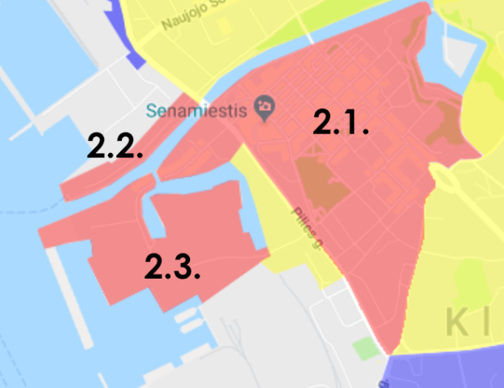

2.4. Smiltynės teritorija – Kuršių nerijos pusiasalio smaigalys – jos ribos prasideda nuo pietinės ribos – Klaipėdos miesto administracinės ribos linijos, ir tęsiasi vakarine riba – Baltijos jūros krantu ir rytine riba – Kuršių marių krantu iki Neringos miesto administracinės ribos (žr. 2 schemą).

2 schema. Raudonosios zonos ribos
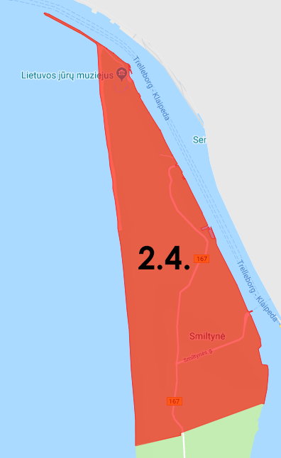

II. GELTONOSIOS ZONOS RIBOS

3. Iki 2021 m. balandžio 30 d.:
3.1. Prasideda nuo Naujosios Uosto g. sankirtos su Danės upe, tęsiasi Naująja Uosto gatve, Klaipėdos valstybinio jūrų uosto direkcijos teritorijos rytine riba iki Naujosios Uosto ir J. Janonio g. sankirtos, J. Janonio gatve iki sankirtos su Dariaus ir Girėno g., Dariaus ir Girėno gatve iki sankirtos su Priestočio g., Priestočio gatve iki sankirtos su Trilapio g, Trilapio gatve iki sankirtos su Liepų g., Liepų gatve iki sankirtos su Mokyklos g., Mokyklos gatve iki sankirtos su Joniškės g., Joniškės gatve iki sankirtos su Bangų g., Bangų gatve iki sankirtos su Kooperacijos g., Kooperacijos gatve iki sankirtos su Tilžės g., Tilžės gatve iki sankirtos su Sausio 15-osios g., Sausio 15-osios gatve iki sankirtos su Pilies g., Pilies gatve iki sankirtos su Danės upe (išskyrus raudonąją ir mėlynąją zonas) (Priestočio, Trilapio, Mokyklos, Joniškės ir Sausio 15-osios gatvės nėra apmokestinamos);
3.2. Nemuno g. 2 esanti automobilių stovėjimo aikštelė, kurios ribos prasideda nuo Nemuno ir Minijos g. sankirtos, tęsiasi Minijos gatve iki jungiamojo kelio su Nemuno g., jungiamuoju keliu iki Nemuno g., Nemuno gatve iki Nemuno ir Minijos g. sankirtos (aikštelę ribojančios gatvės nėra apmokestinamos).
4. Nuo 2021 m. gegužės 1 d.:
4.1. Prasideda nuo Naujosios Uosto g. sankirtos su Danės upe, tęsiasi Naująja Uosto gatve iki įvažiavimo į AB „Klaipėdos jūrų krovinių kompanija“, toliau eina rytine Klaipėdos jūrų uosto teritorijos riba į šiaurę iki Naujosios Uosto ir J. Janonio g. sankirtos, toliau J. Janonio gatve iki sankirtos su Sportininkų g., Sportininkų gatve iki sankirtos su Dariaus ir Girėno g., Dariaus ir Girėno g., Dariaus ir Girėno gatve iki sankirtos su Priestočio g., Priestočio gatve iki Mokyklos g., palei Mokyklos g. viaduko vakarinį kraštą iki Danės upės ir Danės upe iki sankirtos su Naująja Uosto gatve. (Visas gatves, kurios žymi zonos ribas, priskirti geltonajai zonai.) (žr. 4 schemą).
4.2. Prasideda nuo Turgaus a. ir Pilies g. sankirtos, Pilies gatve iki Sukilėlių g. 2 ir statmenai į Klaipėdos pilies uosto šiaurinį–rytinį kampą, pilies uosto kanalo rytine pakrante bei pratęsiant tiesią liniją, kertant Priešpilio gatvę (įskaitant Priešpilio g. esančią autobusų stovėjimo aikštelę ir automobilių stovėjimo aikštelę sklype 6A) iki Klaipėdos valstybinio jūrų uosto direkcijos teritorijos ribos, Klaipėdos valstybinio jūrų uosto direkcijos teritorijos rytine riba iki Minijos g. 6 namo šiaurės rytinio kampo ir nuo šio kampo statmenai per Pilies g. iki Turgaus a. sankirtos. (Visas gatves, kurios žymi zonos ribas priskirti geltonajai zonai.) (žr. 4 schemą).
4.3. Prasideda nuo Danės upės ir Mokyklos gatvės sankirtos, Mokyklos gatve iki sankirtos su Joniškės g., Joniškės gatve iki sankirtos su Bangų g., Bangų gatve iki sankirtos su Kooperacijos g., Kooperacijos gatve iki sankirtos su Tilžės g., Tilžės gatve iki sankirtos su Sausio 15-osios g., Sausio 15-osios gatve iki sankirtos su Galinio Pylimo g., Galinio Pylimo gatve iki Senojo turgaus žiedo, Senojo turgaus žiedo šiaurės vakarine dalimi iki Tiltų g., Senojo turgaus žiedo šiaurės rytine dalimi iki Kūlių Vartų g., Kūlių Vartų gatve iki sankirtos su Bangų g., toliau Bangų g. 3 vakarine automobilių stovėjimo aikštelės (įskaitant aikštelę į geltonąją zoną) riba iki pietinio Jono kalnelio kampo, Jono kalnelio vandens kanalo rytine krantine iki Danės upės ir Danės upe iki sankirtos su Mokyklos gatve. (Galinio Pylimo g., Tiltų gatvės dalį nuo sankirtos su Galinio Pylimo gatve iki sankirtos su Kūlių Vartų gatve, Kūlių Vartų gatvės dalį nuo sankirtos su Tiltų gatve iki sankirtos su Bangų gatve priskirti raudonajai zonai. Visas kitas gatves, kurios žymi zonos ribas, priskirti Geltonajai zonai) (žr. 4 schemą).

4 schema. Geltonosios zonos ribos
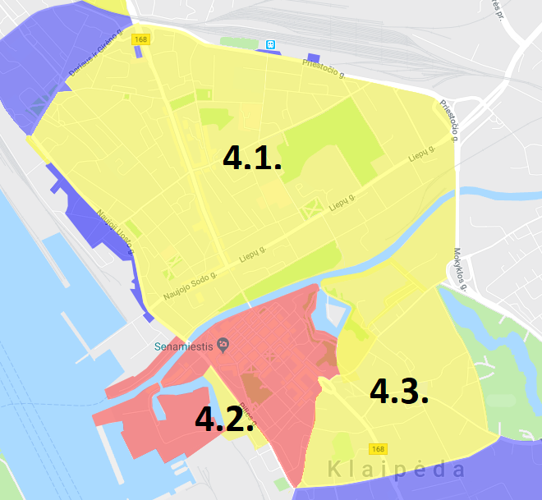

4.4. Prasideda nuo Girulių plento ir Burių gatvės sankirtos ir tęsiasi Burių gatve, toliau Klaipėdos valstybinio jūrų uosto teritorijos rytine–šiaurės rytine riba vakarų kryptimi iki Baltijos jūros pakrantės, Baltijos jūros pakrante iki šiaurinės miesto ribos, tada palei šiaurinę miesto ribą iki sankirtos su Girulių plentu. Girulių plentu (įskaitant visas įrengtas stovėjimo vietas abiejose plento pusėse ar automobilių stovėjimo aikšteles, tačiau neįskaitant žalios zonos aikštelių šios zonos viduje) iki sankirtos su Burių gatve (žr. 5 schemą).

5 schema. Geltonosios zonos ribos
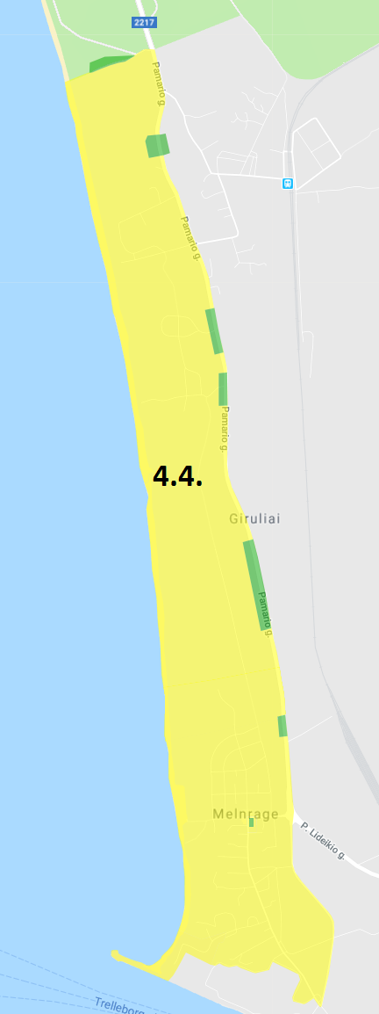

4.5. Prasideda nuo Geležinkelio ir Parko gatvių sankirtos, toliau Parko gatve iki Herkaus Manto gatvės, Herkaus Manto gatve (neįskaitant jos) iki Geležinkelio gatvės ir Geležinkelio gatve iki sankirtos su Parko gatve. (žr. 6 schemą).

6 schema. Geltonosios zonos ribos
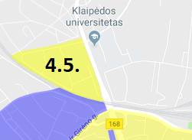

III. ŽALIOSIOS ZONOS RIBOS

5. Iki 2021 m. balandžio 30 d.:
Prasideda nuo Klaipėdos valstybinio jūrų uosto direkcijos teritorijos ribos ir tęsiasi iki sankirtos su Baltijos jūros pakrante, Baltijos jūros pakrante iki šiaurinės Klaipėdos miesto ribos, iki sankirtos su Pamario g., Pamario gatve (įskaitant visas automobilių stovėjimo aikšteles) iki sankirtos su Burių g., Burių gatve iki sankirtos su Klaipėdos valstybinio jūrų uosto direkcijos teritorijos rytine riba.
6. Nuo 2021 m. gegužės 1 d.:
6.1. Melnragėje esančioje automobilių stovėjimo aikštelėje ties Audros ir Molo g. sankirta (Audros g. 8,8A/Molo g. 56) (žr. 7 schemą).
6.2. Sklype ID 21010010885 automobilių stovėjimo aikštelė Girulių plente (žr. 7 schemą).
6.3. Sklype ID 210100010884 automobilių stovėjimo aikštelė Girulių plente (žr. 7 schemą).
6.4. Sklype ID 210100010883 automobilių stovėjimo aikštelės Girulių plente (žr. 7 schemą).
6.5. Sklype ID 210100010888 ties įvažiavimu į Antrąją Melnragę automobilių stovėjimo aikštelė Girulių plente (žr. 7 schemą).
6.6. Sklype ID 210100010880 ties įvažiavimu į Antrąją Melnragę automobilių stovėjimo aikštelė Girulių plente (žr. 7 schemą).
6.7. Sklype ID 210100010886 ties įvažiavimu į Neįgaliųjų paplūdimį automobilių stovėjimo aikštelė (žr. 7 schemą).
6.8. Sklype ID 210100010882 ties įvažiavimu į Neįgaliųjų paplūdimį automobilių stovėjimo aikštelė (žr. 7 schemą).
6.9. Automobilių stovėjimo aikštelės abiejose Girulių plento pusėse, apie 100 m į šiaurę nuo Girulių pl. 3A (žr. 7 schemą).
6.10. Automobilių stovėjimo aikštelė šalia Girulių pl. 11 („Žuvėdra“) (žr. 7 schemą).

7 Schema. Žaliosios zonos ribos
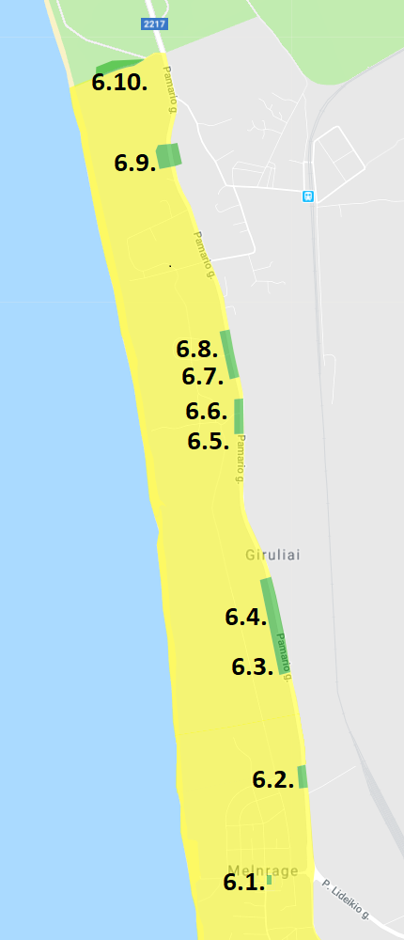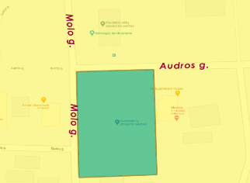

IV. MĖLYNOSIOS ZONOS RIBOS

7. Iki 2021 m. balandžio 30 d.:
7.1. Teritorija tarp Šiaurinio rago, Klaipėdos valstybinio jūrų uosto direkcijos teritorijos rytinės ribos, Sankryžos ir Naujosios Uosto g. (įskaitant Sankryžos g.);
7.2. Kruizinių laivų terminalo teritorija, kurios ribos prasideda nuo įvažiuojamojo kelio į Kruizinių laivų terminalą vartų, tęsiasi iki Pietinio rago ir iki Danės upės;
7.3. Aikštelė J. Janonio g. 21;
7.4. Aikštelė prieš J. Janonio g. 19, tarp Dariaus ir Girėno ir J. Janonio g.;
7.5. Aikštelė Sportininkų g. 3;
7.6. Aikštelė Herkaus Manto g. 43 ir Herkaus Manto g. 49;
7.7. Bangų g. 3;
7.8. Aikštelė tarp S. Nėries g. ir autobusų stoties;
7.9. Gluosnių g.;
7.10. Gluosnių skg.;
7.11. Aikštelė tarp Tilžės g. 15 ir 19;
7.12. Aikštelė Rumpiškės g. 2;
7.13. Aikštelė prie sklypo Taikos pr. 5;
7.14. Didžioji Vandens g. 27;
7.15. Aikštelė prie sklypo Galinio Pylimo g. 16.
7.16. Baltoji zona – visa Klaipėdos miesto teritorija, išskyrus raudonosios, geltonosios, mėlynosios ir žaliosios zonų teritorijas.
8. Nuo 2021 m. gegužės 1 d.:
Teritorija tarp Šiaurinio rago, toliau palei Klaipėdos valstybinio jūrų uosto direkcijos teritorijos rytinę ribą iki įvažiavimo vartų į AB KLASCO teritoriją, toliau statmenai tiesia linija iki Naujosios Uosto g., toliau Naujosios Uosto g. vakariniu kraštu iki Naujoji Uosto g. 5 (žr. 8 schemą).
9. Nuo 2022 m. sausio 1 d.:
Prasideda nuo Klaipėdos valstybinio Jūrų uosto teritorijos ties Naujosios Uosto ir J. Janonio gatvių sankirta, J. Janonio gatve iki sankirtos su Sportininkų g., Sportininkų gatve iki sankirtos su Dariaus ir Girėno g., Dariaus ir Girėno gatve iki Stadiono g., Stadiono gatve iki Malūnininkų g., Malūnininkų gatve iki Klaipėdos valstybinio uosto teritorijos rytinės ribos, toliau palei Klaipėdos valstybinio uosto teritorijos rytinę ribą iki Naujosios Uosto ir J. Janonio gatvių sankirtos (žr. 9 schemą).
10. Nuo 2021 m. gegužės 1 d.:
10.1. Aikštelė J. Janonio g. 21 (žr. 9 schemą);
10.2. Automobilių stovėjimo aikštelė prie Respublikinės Klaipėdos ligoninės konsultacinės poliklinikos, Herkaus Manto g. 49 (žr. 9 schemą).

8 schema. Mėlynosios zonos ribos 9 schema. Mėlynosios zonos ribos
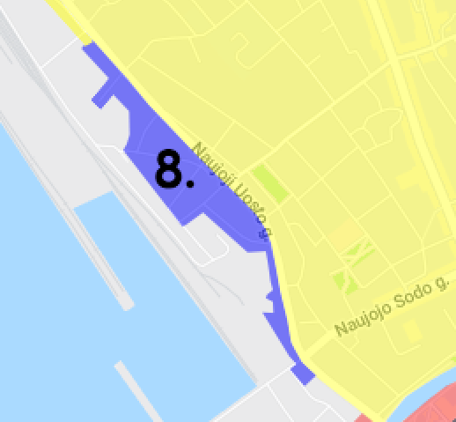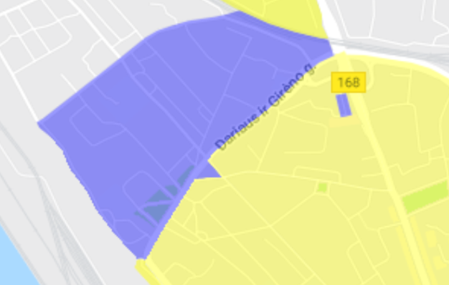
10.2.
10.1.
9.
[Grab your reader’s attention with a great quote from the document or use this space to emphasize a key point. To place this text box anywhere on the page, just drag it.]9

10.3. Geležinkelio stoties aikštelė ties Priestočio g. 1A (žr. 10 schemą).
10.4. Automobilių stovėjimo aikštelė ties Priestočio g. 7 (žr. 10 schemą).

10 schema. Mėlynosios zonos ribos
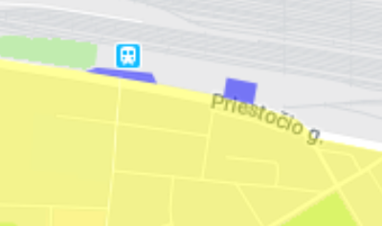
10.3.
10.4.

11. Nuo 2022 m. sausio 1 d.:
Prasideda nuo Tilžės g. ir Šilutės plento sankirtos, Šilutės plentu iki sankirtos su Kauno gatve, Kauno gatve iki sankirtos su Agluonos gatve, Agluonos gatve iki sankirtos su įvažiuojamuoju keliu į Naująją perkėlą (Nemuno g. 8), įvažiuojamuoju keliu į Naująją perkėlą, Nemuno g. 8 (kai kur žymima Varnėnų g.) iki sankirtos su Klaipėdos valstybinio uosto teritorijos rytine riba, palei Klaipėdos valstybinio uosto teritorijos rytinę ribą iki Minijos g. 6, toliau Minijos gatve iki sankirtos su Sausio 15-osios g., Sausio 15-osios gatve iki sankirtos su Tilžės g. ir Tilžės gatve iki sankirtos su Šilutės pl. (žr. 11 schemą).

11 schema. Mėlynosios zonos ribos
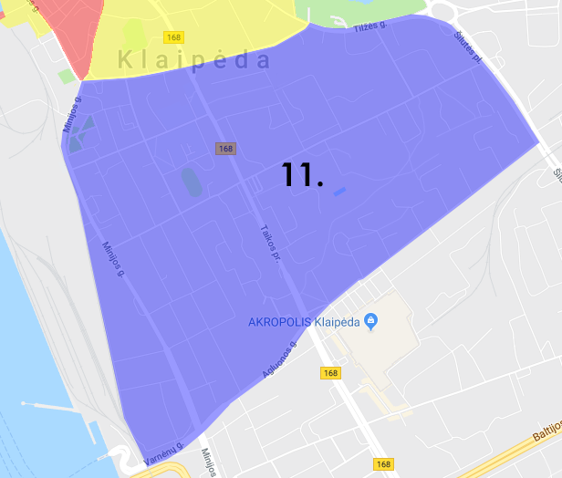

V. BALTOSIOS ZONOS RIBOS

12. Visa Klaipėdos miesto teritorija, išskyrus raudonosios, geltonosios, mėlynosios ir žaliosios zonų teritorijas.
________________________

